- Posición Abierta
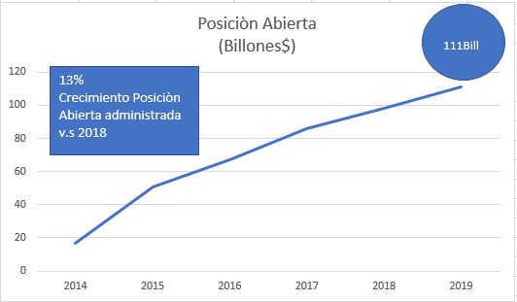

La Cámara una vez más alcanza un récord de Posición Abierta, para diciembre de 2019 llega a 111 billones de pesos.
- Innovación y crecimiento para nuestro Mercado. (la parte B se refiere a los nuevos productos y logros en ese sentido) ponerle una frase como la propuesta para introducir a los nuevos productos.

2017 | 2018 | 2019
Opciones Acciones  Repos Acciones | Opciones TRM  Swaps IRS/OIS LP | Cros Currency Swaps

- En el 2019 innovamos con el lanzamiento del servicio de Compensación y Liquidación de Cross Currency Swaps en el Segmento de Swaps. Este nuevo servicio le da la oportunidad a nuestro mercado de reducir la complejidad asociada a las operaciones bilaterales y genera eficiencia de capital y de uso de colateral.
- En el 2019 alcanzamos un volumen de $37 billones de operaciones swaps OIS e IRS y contamos con cuatro participantes activos.
- En el 2019 logramos recibir el 99% de las operaciones NDF USDCOP celebradas por IMC`s. Seguimos con el propósito de aumentar el volumen de clientes.

- Miembros
En el 2019 completamos 45 Miembros y 4 custodios logrando que inicien operaciones 3 nuevos Miembros, Seguros Bolivar, Financiera de Desarrollo Nacional y Fiduciaria Corficolombiana.

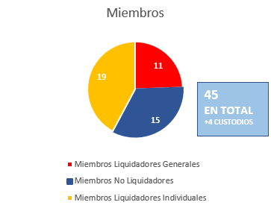

- El reto continúa en el 2020 al ofrecer nuevos productos:

- :

- Cámara de Renta Variable, Contado y TTV`s.

